**TASK 7**

1. Cree un **script en Linux**, en su distribución preferida que cree 100 Archivos consecutivos: ejmplo1.txt, ejemplo2.txt… Ect
2. Cree un **script en Linux** en su distribución preferida que abra 100 aplicaciones de Mozilla consecutiva. Monitoree el procesador y los procesos, documente.
3. Cree un documento y subalo al GitHub, luego publique el taller. <https://itceduco-my.sharepoint.com/:x:/g/personal/wmlopezlretolau_itc_edu_co/EWl38yTWO49GqSohxFpYJk0B0BIPbfszARjIoOS3NBg9sA?e=QPIdxP>

**Diego Steban Sierra Muñoz C.C 1.030.677.643**

1. Escogemos una distribución de linux, en este caso opensuse

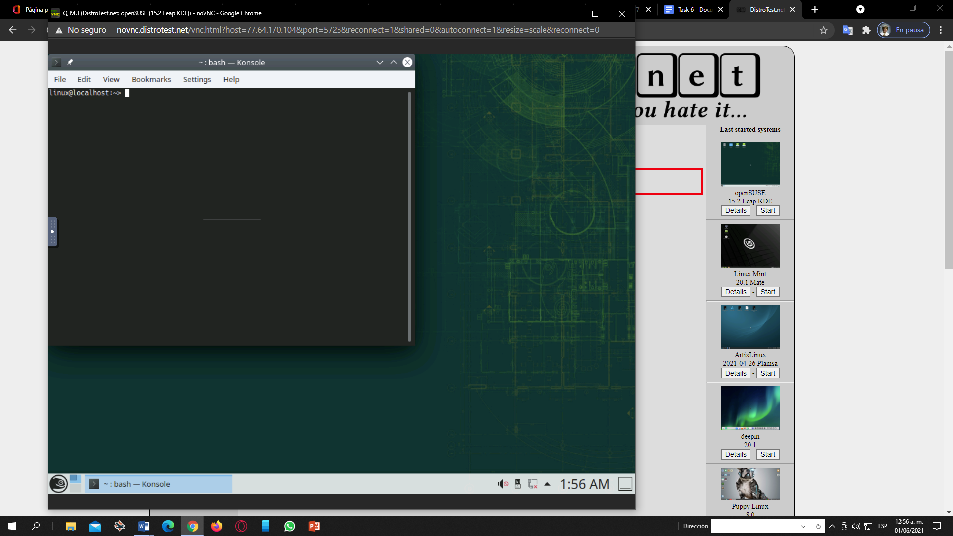

Abrimos la terminal y para cerar los 100 archivos utilizaremos este script

Touch taller.sh

/Bin/Bash taller.sh

Touch ejercicio.sh

Touch archive{1..100}.txt

/Bin/Bash ejercicio.sh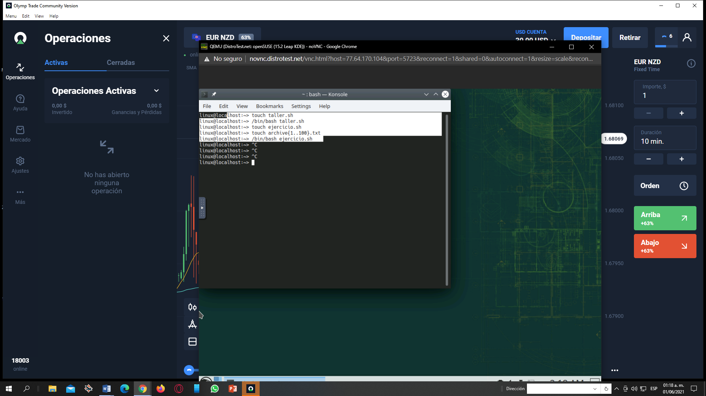

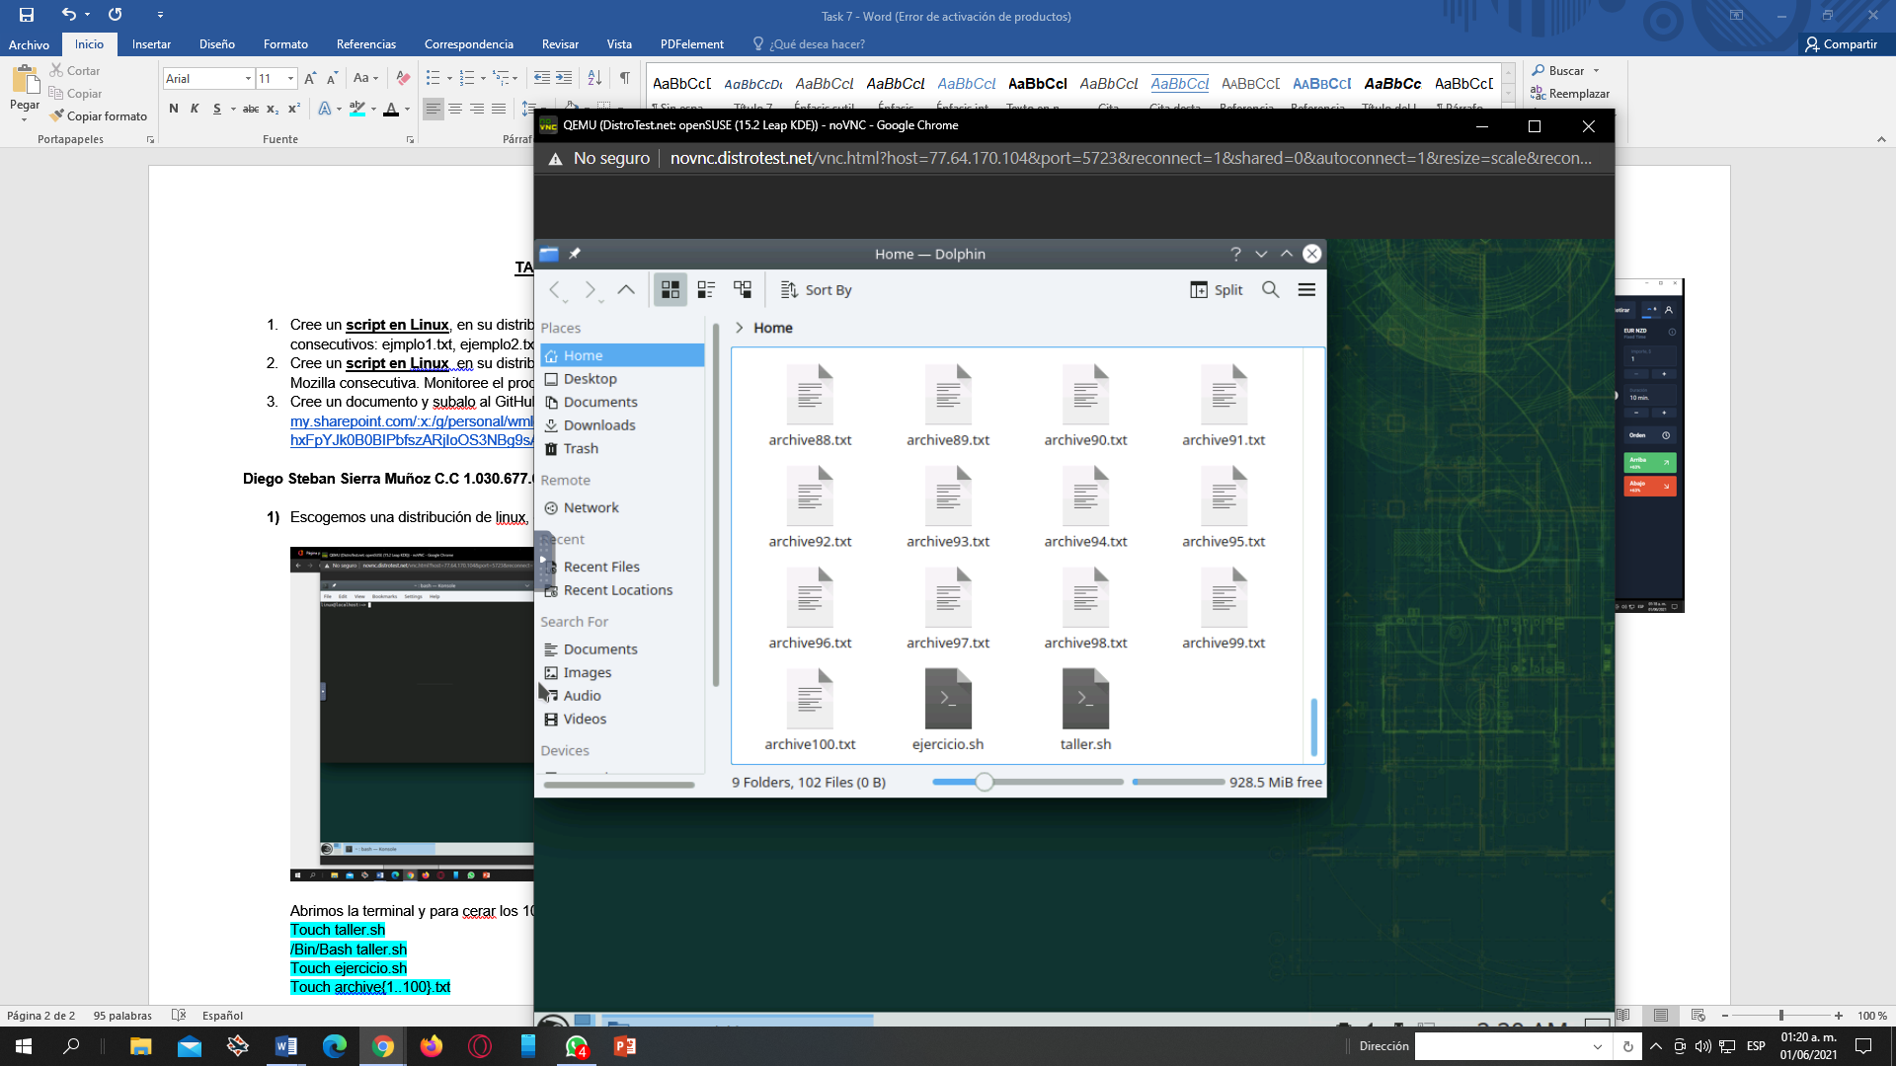

Listo si nos dirigimos a home podremos ver los archivos creados

1. Creamos un archivo navegador.sh con el comando touch navegador.sh

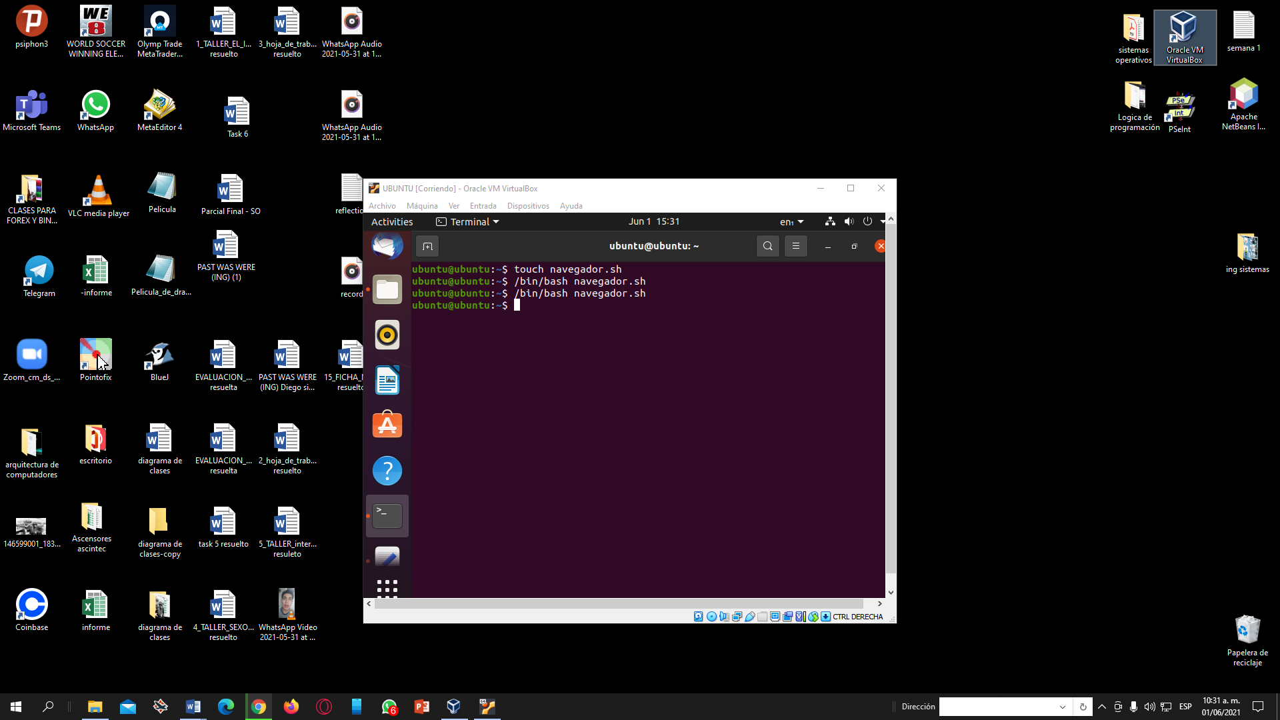

Luego entramos al archivo creado y lo editamos y ponemos

For i in {1..100}; do \firefox; done

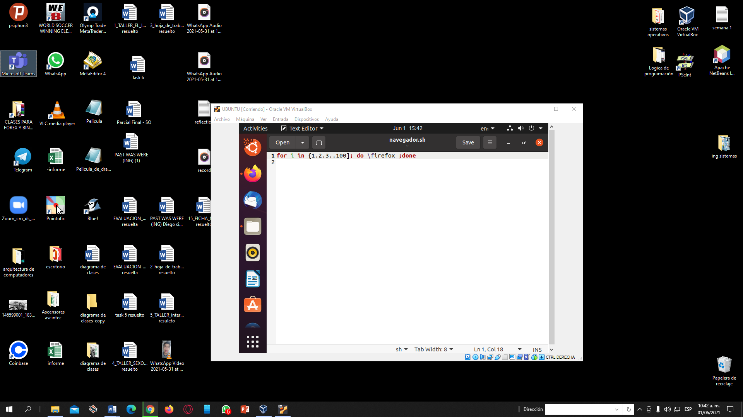

Despues lo guardamos y volvemos a la terminal y ponemos /bin/bash navegador.sh

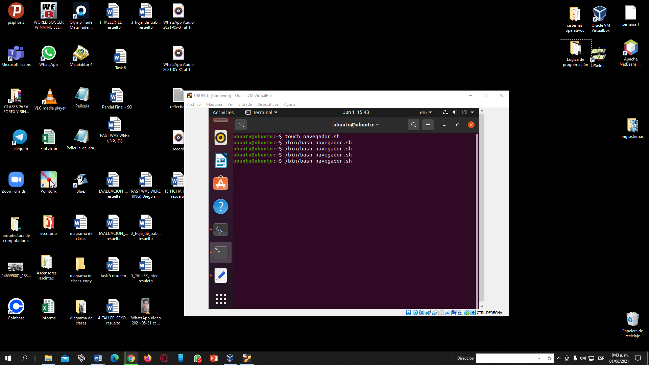

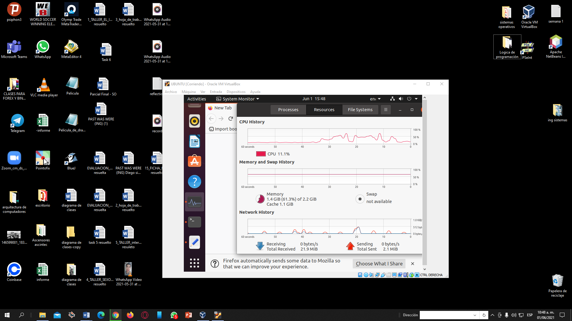

Al ejecutar el script vemos como la consola nos muestra unos picos de uso, debido a Firefox que solicitaba los mismos.

En conclusión estos scripts son muy utilez para ahorrar tiempo o ap´ra ahcer tareas repetitivas